Чăваш Республикин  +.н. Шупашкар хула  администрацийě  ЙЫШĂНУ |  | Администрация  города Новочебоксарска  Чувашской Республики  ПОСТАНОВЛЕНИЕ

15.01.2025 № 39

Об утверждении проекта межевания территории садоводческого, огороднического некоммерческого товарищества «Ветеран», расположенного по адресу: Чувашская Республика, г. Новочебоксарск

В соответствии со статьей 46 Градостроительного кодекса Российской Федерации, статьей 16 Федерального закона от 06.10.2003 № 131-ФЗ «Об общих принципах организации местного самоуправления в Российской Федерации», Федеральным законом от 29.07.2017 № 217-ФЗ «О ведении гражданами садоводства и огородничества для собственных нужд и о внесении изменений в отдельные законодательные акты Российской Федерации» (с изменениями и дополнениями), статьей 22 Устава города Новочебоксарска Чувашской Республики, Правилами землепользования и застройки в городском округе Новочебоксарск Чувашской Республики, утвержденными решением Новочебоксарского городского Собрания депутатов Чувашской Республики от 18.12.2006 № С 18-3 (с изменениями и дополнениями), протоколом № 4 внеочередного общего собрания коллектива Садового, огороднического некоммерческого товарищества «Ветеран» от 08.12.2024, администрация города Новочебоксарска Чувашской Республики п о с т а н о в л я е т:
1. Утвердить проект межевания территории садоводческого, огороднического некоммерческого товарищества «Ветеран», расположенного по адресу: Чувашская Республика, г. Новочебоксарск, согласно приложению к настоящему постановлению.
2. Сектору пресс-службы администрации города Новочебоксарска Чувашской Республики обеспечить опубликование настоящего постановления в печатных средствах массовой информации в порядке, установленном для официального опубликования муниципальных правовых актов, и разместить его на официальном сайте города Новочебоксарска в информационно-телекоммуникационной сети «Интернет».
3. Настоящее постановление вступает в силу после его официального опубликования.
4. Настоящее постановление довести до лиц, указанных в постановлении.
5. Контроль за выполнением настоящего постановления возложить на заместителя главы администрации по вопросам градостроительства, ЖКХ и инфраструктуры города Новочебоксарска Чувашской Республики.

Глава города Новочебоксарска  Чувашской Республики |  | М.Л. Семенов

Приложение
к постановлению администрации
города Новочебоксарска
Чувашской Республики
от 15.01.2025 № 39
Состав проекта межевания территории садоводческого, огороднического
некоммерческого товарищества «Ветеран», расположенного по адресу:
Чувашская Республика, г. Новочебоксарск

Проект межевания территории садоводческого, огороднического некоммерческого товарищества «Ветеран», расположенного по адресу: Чувашская Республика, г. Новочебоксарск. Том 1 «Проект межевания»

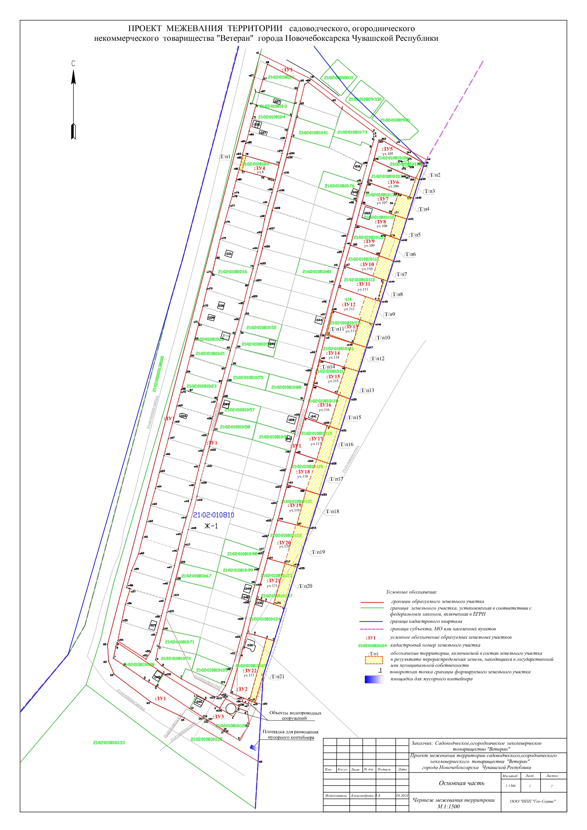

С полным проектом межевания территории садоводческого, огороднического некоммерческого товарищества «Ветеран», расположенного по адресу: Чувашская Республика, г. Новочебоксарск можно ознакомиться на официальном сайте города Новочебоксарска www.nowch.cap.ru по ссылке https://nowch.cap.ru/action/activity/construction/gradostroitelnaya/proekti-planirovki-territorii-1.

